ОСЕННИЙ ВОКАЛИЗ
(вторая редакция)
Соч.108, №5
Музыка Е.Подгайца
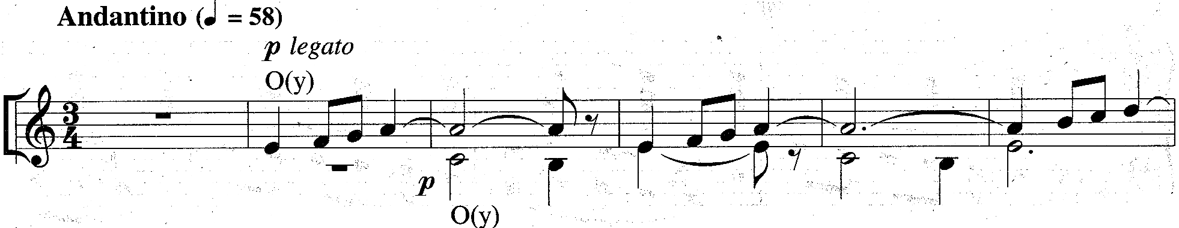
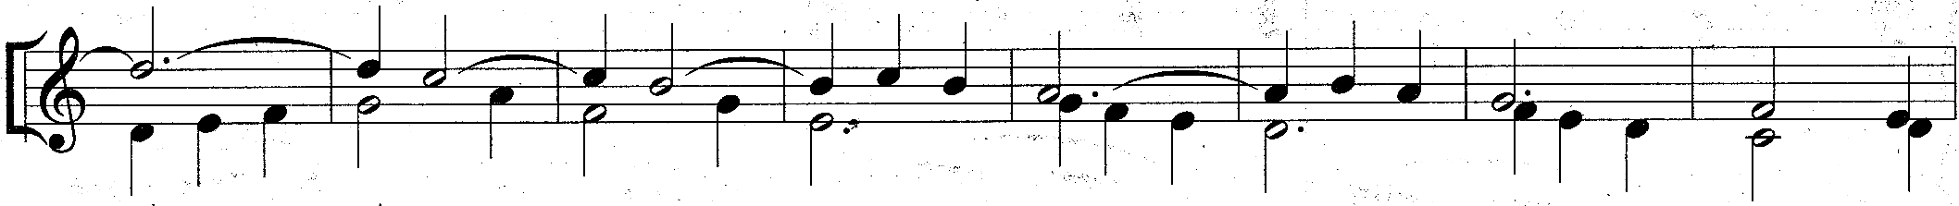
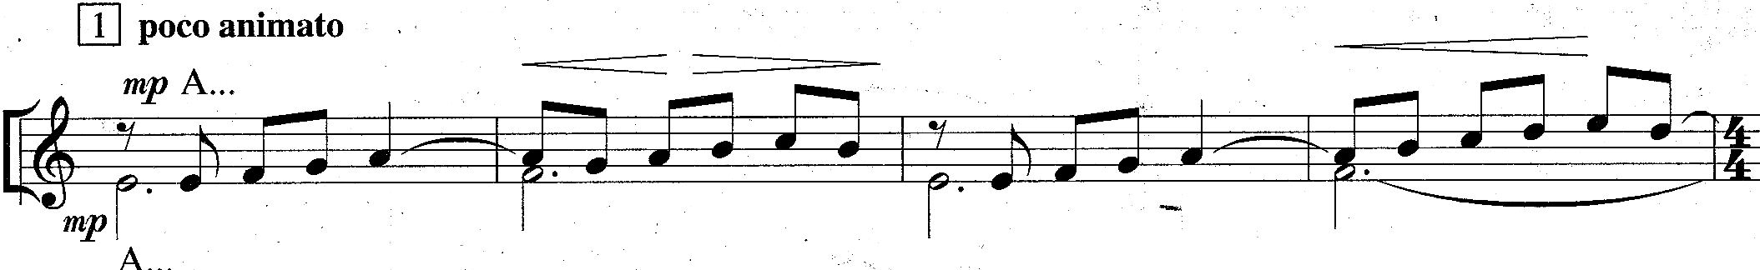
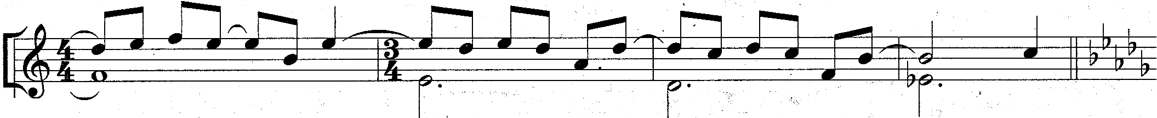
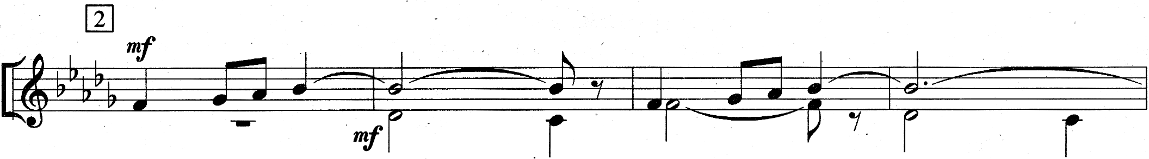
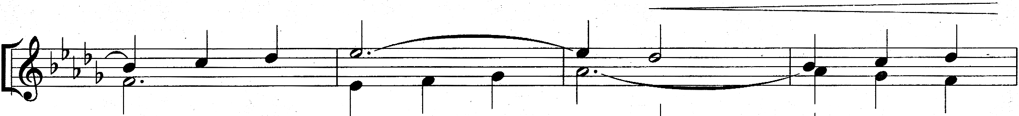
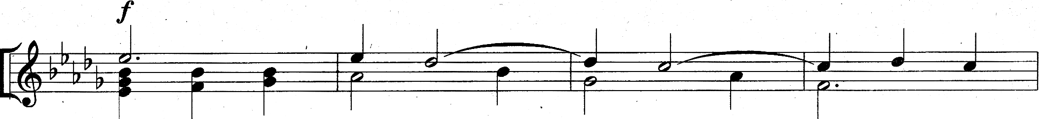
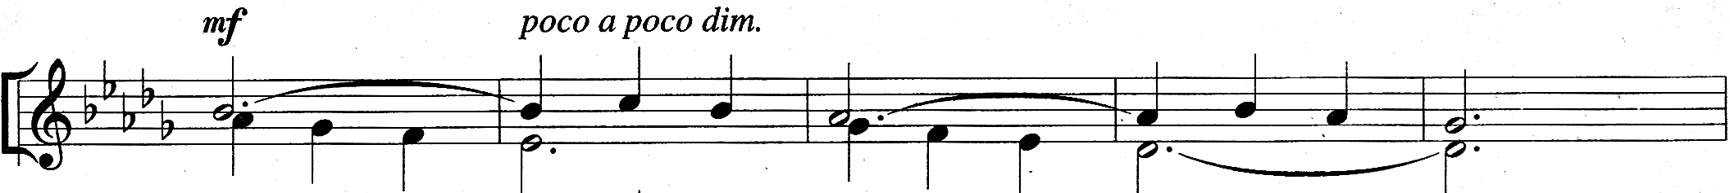
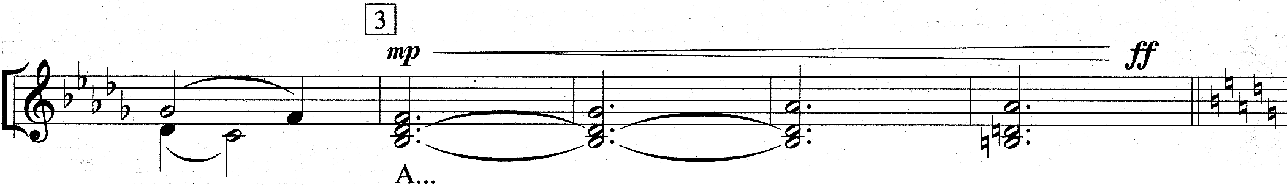
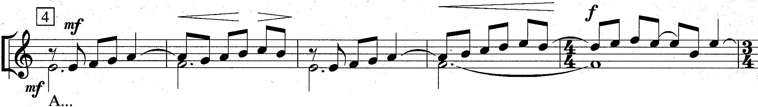
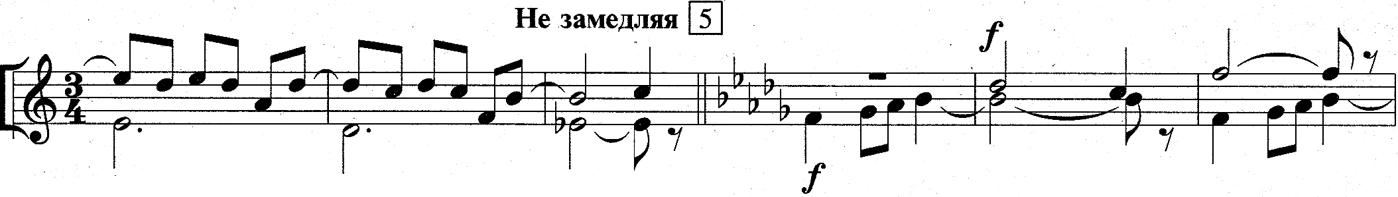
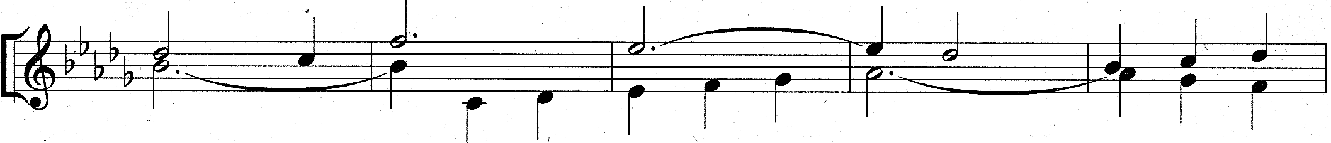
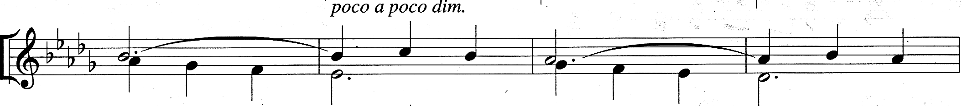
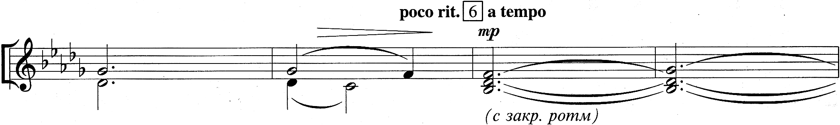
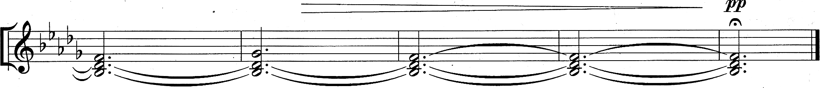
ОСЕННИЙ ВОКАЛИЗ
(вторая редакция)
Соч.108, №5
Музыка Е.Подгайца
